开发文档与报告

程序名称：道路曲线及里程桩计算

**目录**

一、程序功能简介 1

二、算法设计与流程图 2

三、主要函数和变量说明 3

四、软件设计亮点 4

五、主要程序运行界面 6

六、使用说明 10

**一、程序功能简介**

本程序的主要功能包括读取大地正算数据和大地反算数据、运用白塞尔正算法和白塞尔反算法来得到大地主题数据来转换坐标数据。具体如下：

1、导入数据：用于打开大地正算数据和大地反算数据（.TXT 格式）；

2、反算：将反算数据进行白塞尔反算并得到坐标数据；

3、正算：将正算数据进行白塞尔正算法并得到坐标数据；

4、一键计算：一次性计算完成正反算，以简便操作；

5、生成图形：将计算完成的坐标数据显示在二维坐标系中；

6、保存图形：将得到的图形进行保存（.BMP格式）；

7、生成报告：将所有计算完成后所得到的数据进行显示；

8、保存报告：将生成得报告进行储存（.TXT格式）；

9、保存数据：用于保存纵横断面计算结果的报告文件（.TXT 格式）；

10、帮助：显示软件功能。

**二、算法设计与流程图**

本软件的设计步骤如下：首先，对已知数据进行存储以方便调用；其次，将原始数据进行基础计算，再利用白塞尔正/反算法坐标；然后，将界面及其功能进行完成；最后，将程序与界面进行组合并调试完全。流程图如图2-1所示。

导入正算/反算数据

显示数据

基本计算

得到正/反算图形

白塞尔正/反算法

得到坐标数据数据

得到正/反算报告

导出图形和报告

图2-1 流程图

**三、主要函数和变量说明**

1、主要变量、数组和堆栈

表3-1 主要变量、数组和堆栈

|  |  |  |  |
| --- | --- | --- | --- |
| 序号 | 标识符名称 | 标识符类型 | 作用 |
| 1 | strPath | 字符型变量 | 记录文件路径 |
| 2 | strLine | 字符型变量 | 传递数据行 |
| 3 | sw[] | 字符型数组 | 分割数据行后为表格赋值 |
| 4 | C_name | 字符型变量 | 存储测站名称 |
| 5 | H_station | 字符型变量 | 存储后测站名称 |
| 6 | H_angle | 双精度型变量 | 储存前侧站角度 |
| 7 | Q_longth | 双精度型变量 | 存储前侧站距离 |
| 8 | X | 双精度型变量 | 存储点X坐标 |
| 9 | Y | 双精度型变量 | 存储点Y坐标 |
| 10 | alpha | 双精度型变量 | 储存方位角 |
| 11 | D_X | 双精度型变量 | 储存X增量 |
| 12 | D_Y | 双精度型变量 | 储存Y增量 |
| 13 | lsE1、lsE2 | Edge 类的实体 | 临时存储点坐标 |
| 14 | T5[] | Tri 类的数组 | 存储插入算法生成的坐标增量 |

2、主要的自定义类

表3-2 主要的自定义类

|  |  |  |  |
| --- | --- | --- | --- |
| 序号 | 类名称 | 主要属性 | 作用 |
| 1 | Data | Name，X，Y，Z | 存储数据文件中的信息 |
| 2 | Count | Basic，jinsipingcha，zuobiao | 基础算法，角度近似平差，坐标近似平差 |
| 3 | Program | Main | 驱动主程序 |

# 四、软件设计亮点

1、设计了并列层级架构的人机交互界面，重新设计的扁平化UI软件界面，学习成本低，效率高的同时更加美观。针对传统设计基于层级架构的人机交互界面存在菜单堆叠问题，本设计效率更高；如图4-1；

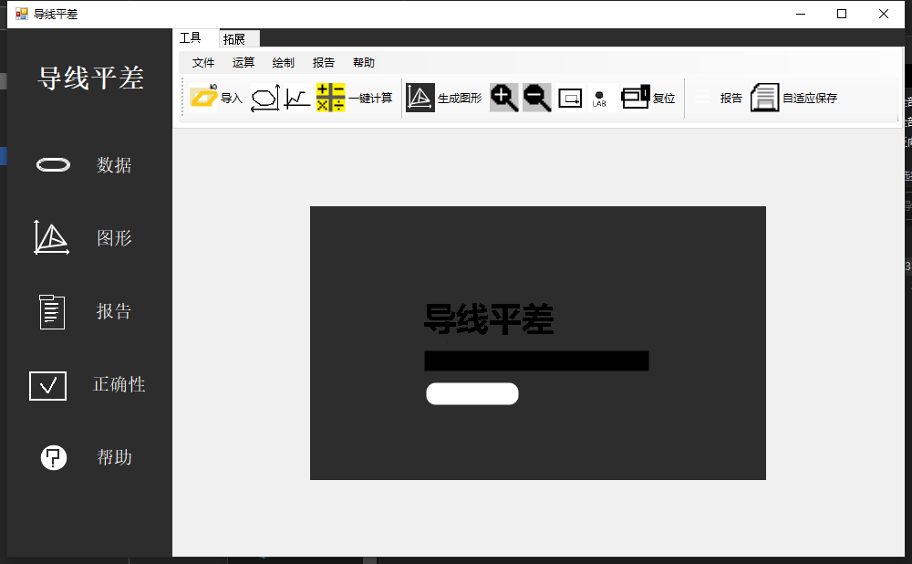

图4-1 界面UI

2、采用分步计算和一键计算结合的方式，保证运算实现相同情况下一键计算更加便捷易用、同时兼顾了分布式运算的传统布局，一件计算时通过点击工具栏的一键计算按钮，可以直接将所有计算步骤完成并直接生成报告，简化了操作使软件使用更加简便；如图4-2；



图4-2 一键计算

3、增加放大、缩小按钮和拖拽缩放功能，完善了图形的控制性：在图形窗口中增加了动态按钮反馈更全面，也可以选择是否显示图形中点的具体信息，使图形的显示更加人性化，信息丰富化；如图4-3；



图4-3 图形操作

4、增加了可根据当前操作的自适应保存功能，学习成本极低，操作便捷，效率有所提高。通过点击工具栏的自适应保存，可以将已经得到的报告，图形，按操作者需要的格式保存。如图4-4；



图4-4自适应保存

5、二次开发功能：除了对数据的基本处理，可以根据使用者拓展全新的计算功能，软件具备了拓展性使其更加完备。如图4-5；

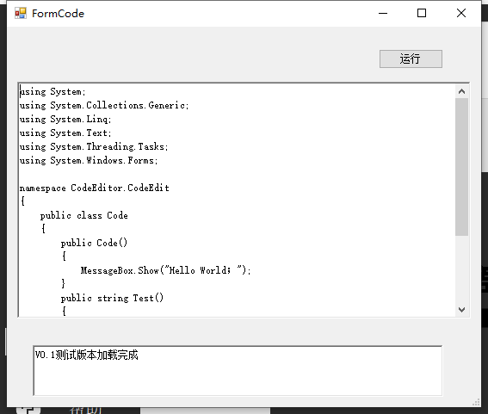

图4-5 二次开发

**五、主要程序运行界面**

1、程序运行主界面

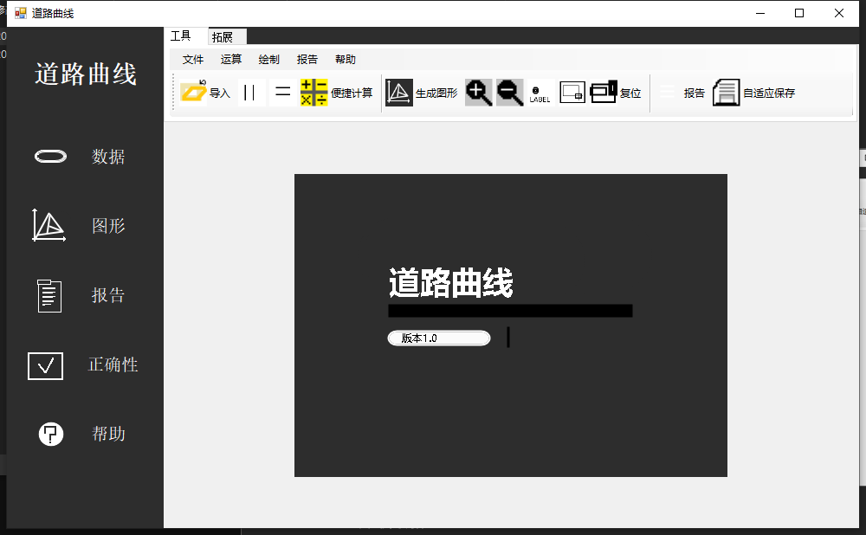

图4-1 程序运行主界面

2、加载数据

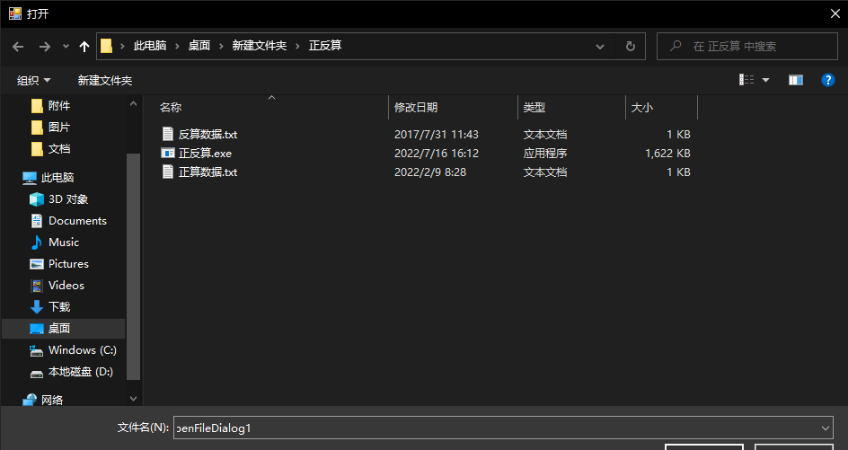

图4-2 加载数据界面

3、显示初始数据

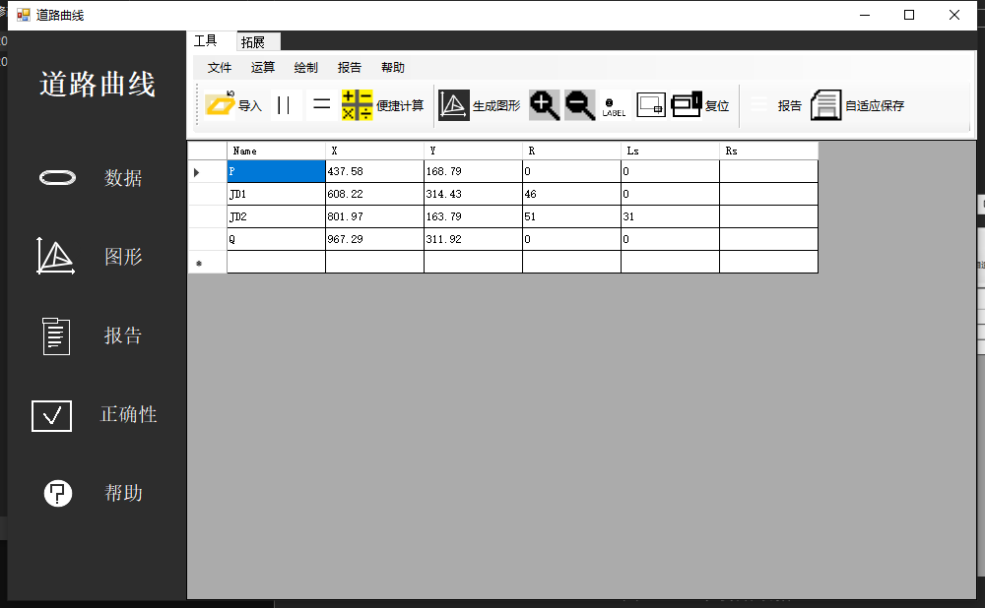

图4-3 显示初始数据

4、显示计算完成后的数据

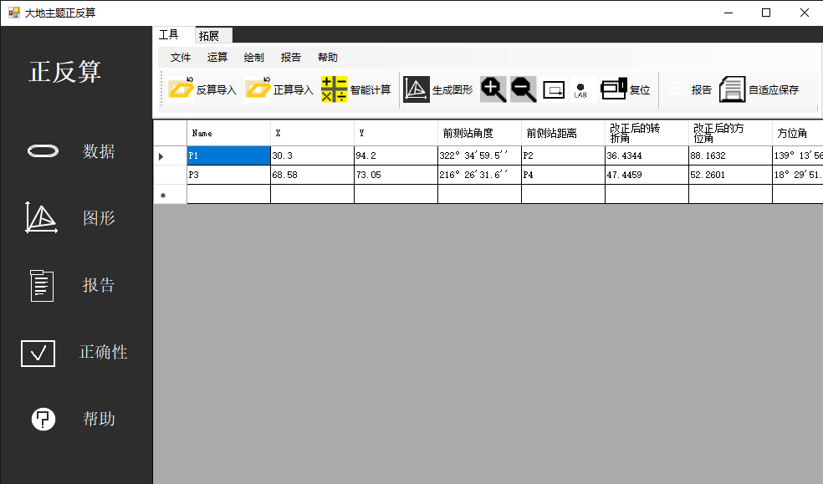

图4-4 数据界面

5、显示图像

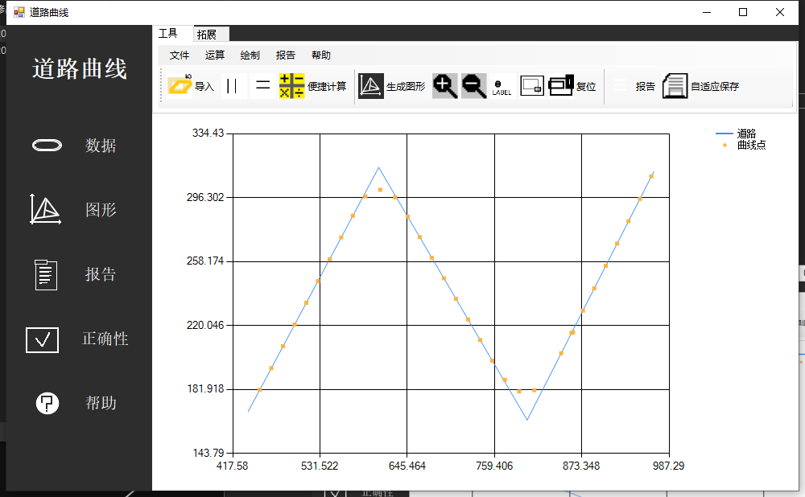

图4-5 显示点坐标图像

6、显示报告

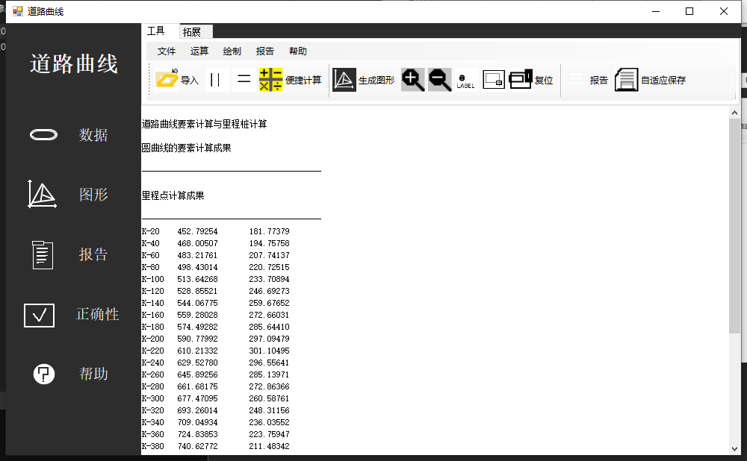

图4-6 显示报告

7、保存报告

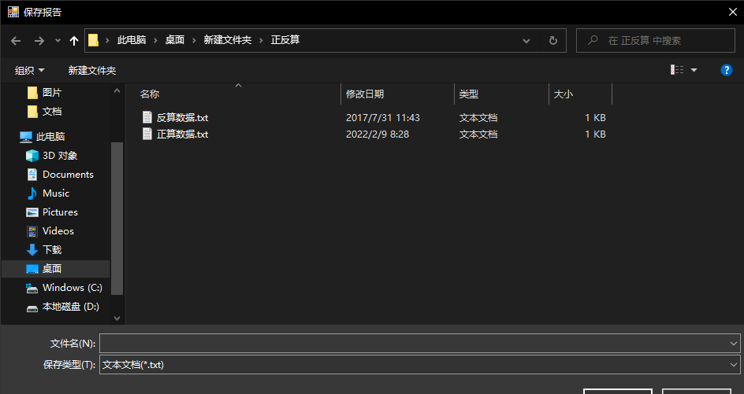

图4-7 保存报告

8、正确性检验

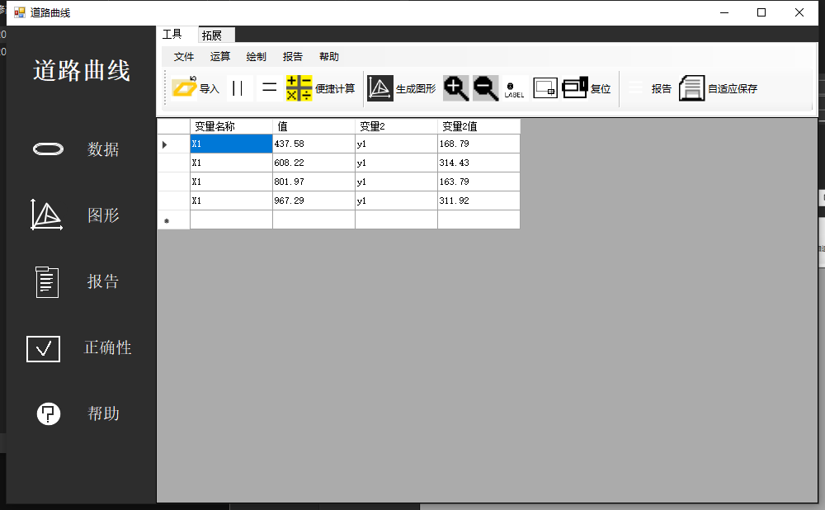

图4-8 正确性检验

**六、使用说明**

1、导入数据：点击工具条上的“导入数据”按钮或文件菜单下 的“导入数据”命令，弹出打开对话框，找到数据存放路径，选中文 件后点击确定按钮或按回车键后，数据加载到数据表格中；

2、进行计算：点击运算菜单下的正算和反算或点击工具条上的正算再点击反算亦可以直接点击一键计算来得到最终计算结果；

3、生成图形和保存图形：点击绘制菜单下的绘制图形命令或工具条上的生成图形按钮，完成点坐标图形的生成、点击绘制菜单下的保存图形命令，完成点坐标图形的保存；

4、生成报告和保存报告：点击报告菜单下的得到报告命令或工具条上的生成报告按钮，完成报告的生成、点击报告菜单下的保存报告命令，完成点坐标报告的保存；

5、帮助：显示软件功名称以及帮助文档。